Формирование основ экономических знаний детей
дошкольного возраста

Актуальна ли тема «Экономическое воспитание старших дошкольников»? Да, безусловно, ведь вся страна пришла в движение, заговорили о рыночной экономике, об экономической революции, о пользе рекламы, об отношениях производитель-потребитель и т.п. Между тем в нашей стране исторически сложилось так, что
- о понятиях бизнеса, выгоде и невыгодности, о купле-продаже, о возможности заработать деньги в народе говорить не принято;
- при обсуждении этих вопросов действует общественный стереотип «неловкости»;
- россияне являются «пассивными» потребителями.
До недавнего времени считалось, что знакомить детей с основами экономики целесообразно только в старших классах общеобразовательной школы. Однако исследования Шатовой А.Д, Смоленцевой А.А. доказали, что непрерывное экономическое образование и воспитание необходимо начинать уже с дошкольного возраста, т.к. именно в этот период приобретается первичный опыт ориентировки детей в элементарных экономических явлениях.
Ведь ребенок поневоле встречается с экономикой, даже если его не учат этому. Он узнает, что такое «цена», «деньги», «обмен», «дорого», «продать» и т.п.

На протяжении 11 лет я являюсь руководителем кружка по экономическому воспитанию «В гостях у гнома-Эконома».
Когда я только начинала работать по данной проблеме, ничего, кроме программы А.Д. Шатовой, не было. Приходилось самостоятельно разрабатывать конспекты занятий, подбирать дидактический материал, искать пословицы, произведения. На тот момент я использовала элементы экономики в математическом развитии дошкольников, т.к. именно математическое развитие (счет, вычисления) это те способы, которые ребенок использует при решении различных задач, в том числе и экономического содержания
Таким образом весь накопленный материал лег в основу моего учебного пособия по экономическому воспитанию для детей старшего дошкольного возраста «Экономика для детей». В настоящее время оно успешно реализуется в республике Мордовия.

Цель экономического воспитания – раскрыть ребёнку его предметный мир как мир духовных и материальных ценностей, как часть общественной культуры и в процессе познания научить соответствующим формам поведения (правильно пользоваться всем, что дают детям взрослые для игр и занятий, элементарно, на доступном уровне осознавать, что в каждую вещь, предмет вложен труд человека или многих людей).
Задачи:
1. Дать детям знания о труде и обо всем, что с ним связано.
2.Познакомить детей с простейшими экономическими терминами: экономика, бюджет, доход, реклама, предприятие, владелец, выгода, бартер, конкуренция, норма, продукция; познакомить детей с новыми профессиями, такими как менеджер, предприниматель, бизнесмен, рекламодатель, фермер, бухгалтер, банкир, рекламный агент.
3. Формировать у детей экономическое мышление путем вовлечения старших дошкольников в процесс сюжетно-ролевых, настольно-печатных, дидактических игр.
На занятиях и во время игр создаются условия для воспитания у ребенка личностных качеств, логического мышления, самостоятельности, активности, внимания, дети учатся анализировать, рассуждать. Эти умения составляют основу успешного изучения математики и других предметов в начальной школе.
Главное требование к занятиям — доступность и привлекательность, т.е. ребенку необходимо говорить о сложном мире вещей на языке ему понятном.
Занятия строятся так, что дети не просто получают «готовые» знания, а сами делают открытия, узнают что-то новое, ведь именно радость открытия нового формирует у детей познавательную мотивацию, а преодоление интеллектуальных трудностей развивает волевую сферу. И что не маловажно, такие занятия как нельзя лучше готовят дошкольников к проблемно-развивающему обучению в школе.

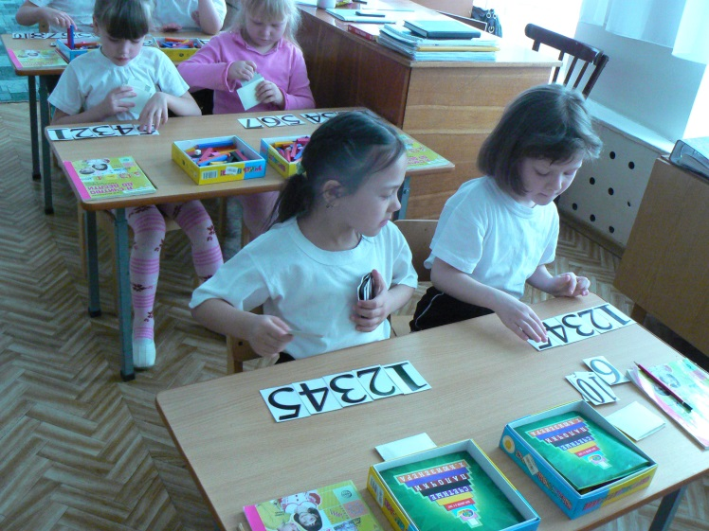
С целью эффективной работы с детьми в группе организуется специальная предметно-развивающая среда. Игровые уголки, оборудование к ролевым играм, учебная зона и т.д. доступны, многофункциональны, легко трансформируются. Все это позволяет каждому ребёнку найти свой собственный путь в «экономику».
Как показывает практика в любом виде детской деятельности можно увидеть элементы экономики. Например, экономика и изодеятельность. Казалось бы, что общего между этими видами деятельности? Но на занятиях по аппликации, например, дети учатся экономно расходовать клей, цветную бумагу. А при лепке овощей, я иногда задаю вопрос: «А когда выгоднее продать овощи - осенью, когда все люди собрали урожай или весной?» Тема «Фрукты», «Ягоды» и снова вопрос: «А когда выгоднее купить – летом или зимой?». То есть в процессе лепки дети устанавливают зависимость покупательского спроса на товар, который может зависеть от разных причин. А значит на занятиях по лепке можно закрепить экономические понятия «дороже», «дешевле», «выгоднее».
Как я уже говорила, значительное место в обучении экономике отводится сказкам, так как это литературный жанр с огромными дидактическими возможностями. И это не какие-нибудь специальные экономические книги, а та художественная литература, которая предусмотрена программой «Детство». Это и авторские произведения, и русские народные сказки и т.д. То есть любое произведение мы стараемся рассмотреть с экономической точки зрения, при этом не забывая сочувствовать и сопереживать положительному герою, осуждать зло, лень и т.п.
Так, например, произведение В.Катаева «Дудочка и кувшинчик» учит детей трудолюбию и основам нравственного поведения. А я с детьми беседую еще и о бартере, который состоялся между главными героями. И дети самостоятельно делают вывод, что бартер – это обмен, и что он должен быть честным, выгодным и справедливым.

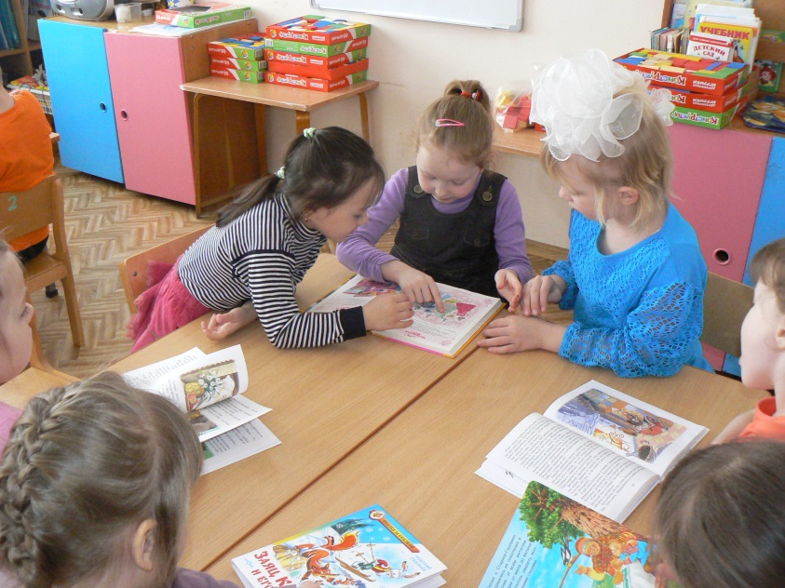

Таким образом, экономическое воспитание детей старшего дошкольного возраста тесно связано с познавательно-речевым, социально-нравственным, художественно-эстетическим развитием дошкольников.
Работа по экономическому воспитанию дошкольников невозможна без участия родителей. Ведь семья – реальная экономика, и в ней дети не учатся жить, а живут. Оттого, что желания детей часто не совпадают с возможностями их родителей, возникают конфликты, огорчения, разочарования и как следствие - комплекс несостоятельности будущих граждан общества.
Результаты проведённого анкетирования показали, что родители в основном теоретически признают необходимость и полезность экономического воспитания, обосновывая это требованиями времени, а практически мало что делают для приобщения ребенка к миру экономики. Это позволило определить некоторые направления совместной деятельности с родителями:
- информирование родителей о задачах и содержании экономического воспитания детей в детском саду и в семье;
- с родителями проводятся консультации, беседы, даются рекомендации о том, как следует общаться с их ребёнком в плане экономического воспитания;
- для родителей организуются открытые занятия по данной проблеме.

И о перспективах на будущее:
- продолжить активное взаимодействие с экономико-правовой гимназией №23 г. Саранска, где экономика является обязательным предметом, начиная со 2 класса;
- распространять передовой педагогический опыт не только на уровне города и республики Мордовия, но и на Всероссийском;
- продолжить работу по обобщению личного педагогического опыта работы по данному направлению в соответствии с государственными образовательными стандартами нового поколения.

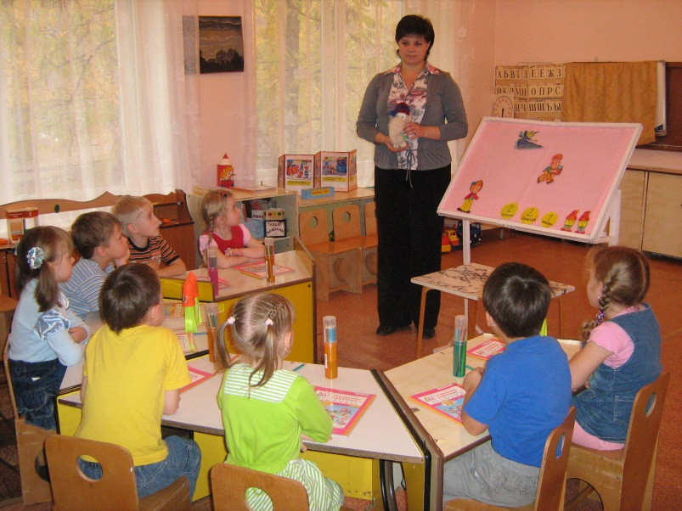

Воспитатель муниципального дошкольного образовательного учреждения
«Детский сад №64 комбинированного вида» Андреева Оксана Борисовна

